קונצרט שיר היונה – אלבום חדש של תזמורת ירושלים מזרח ומערב שהוקלט בקונצרט הבלתי נשכח בפסטיבל שיר היונה
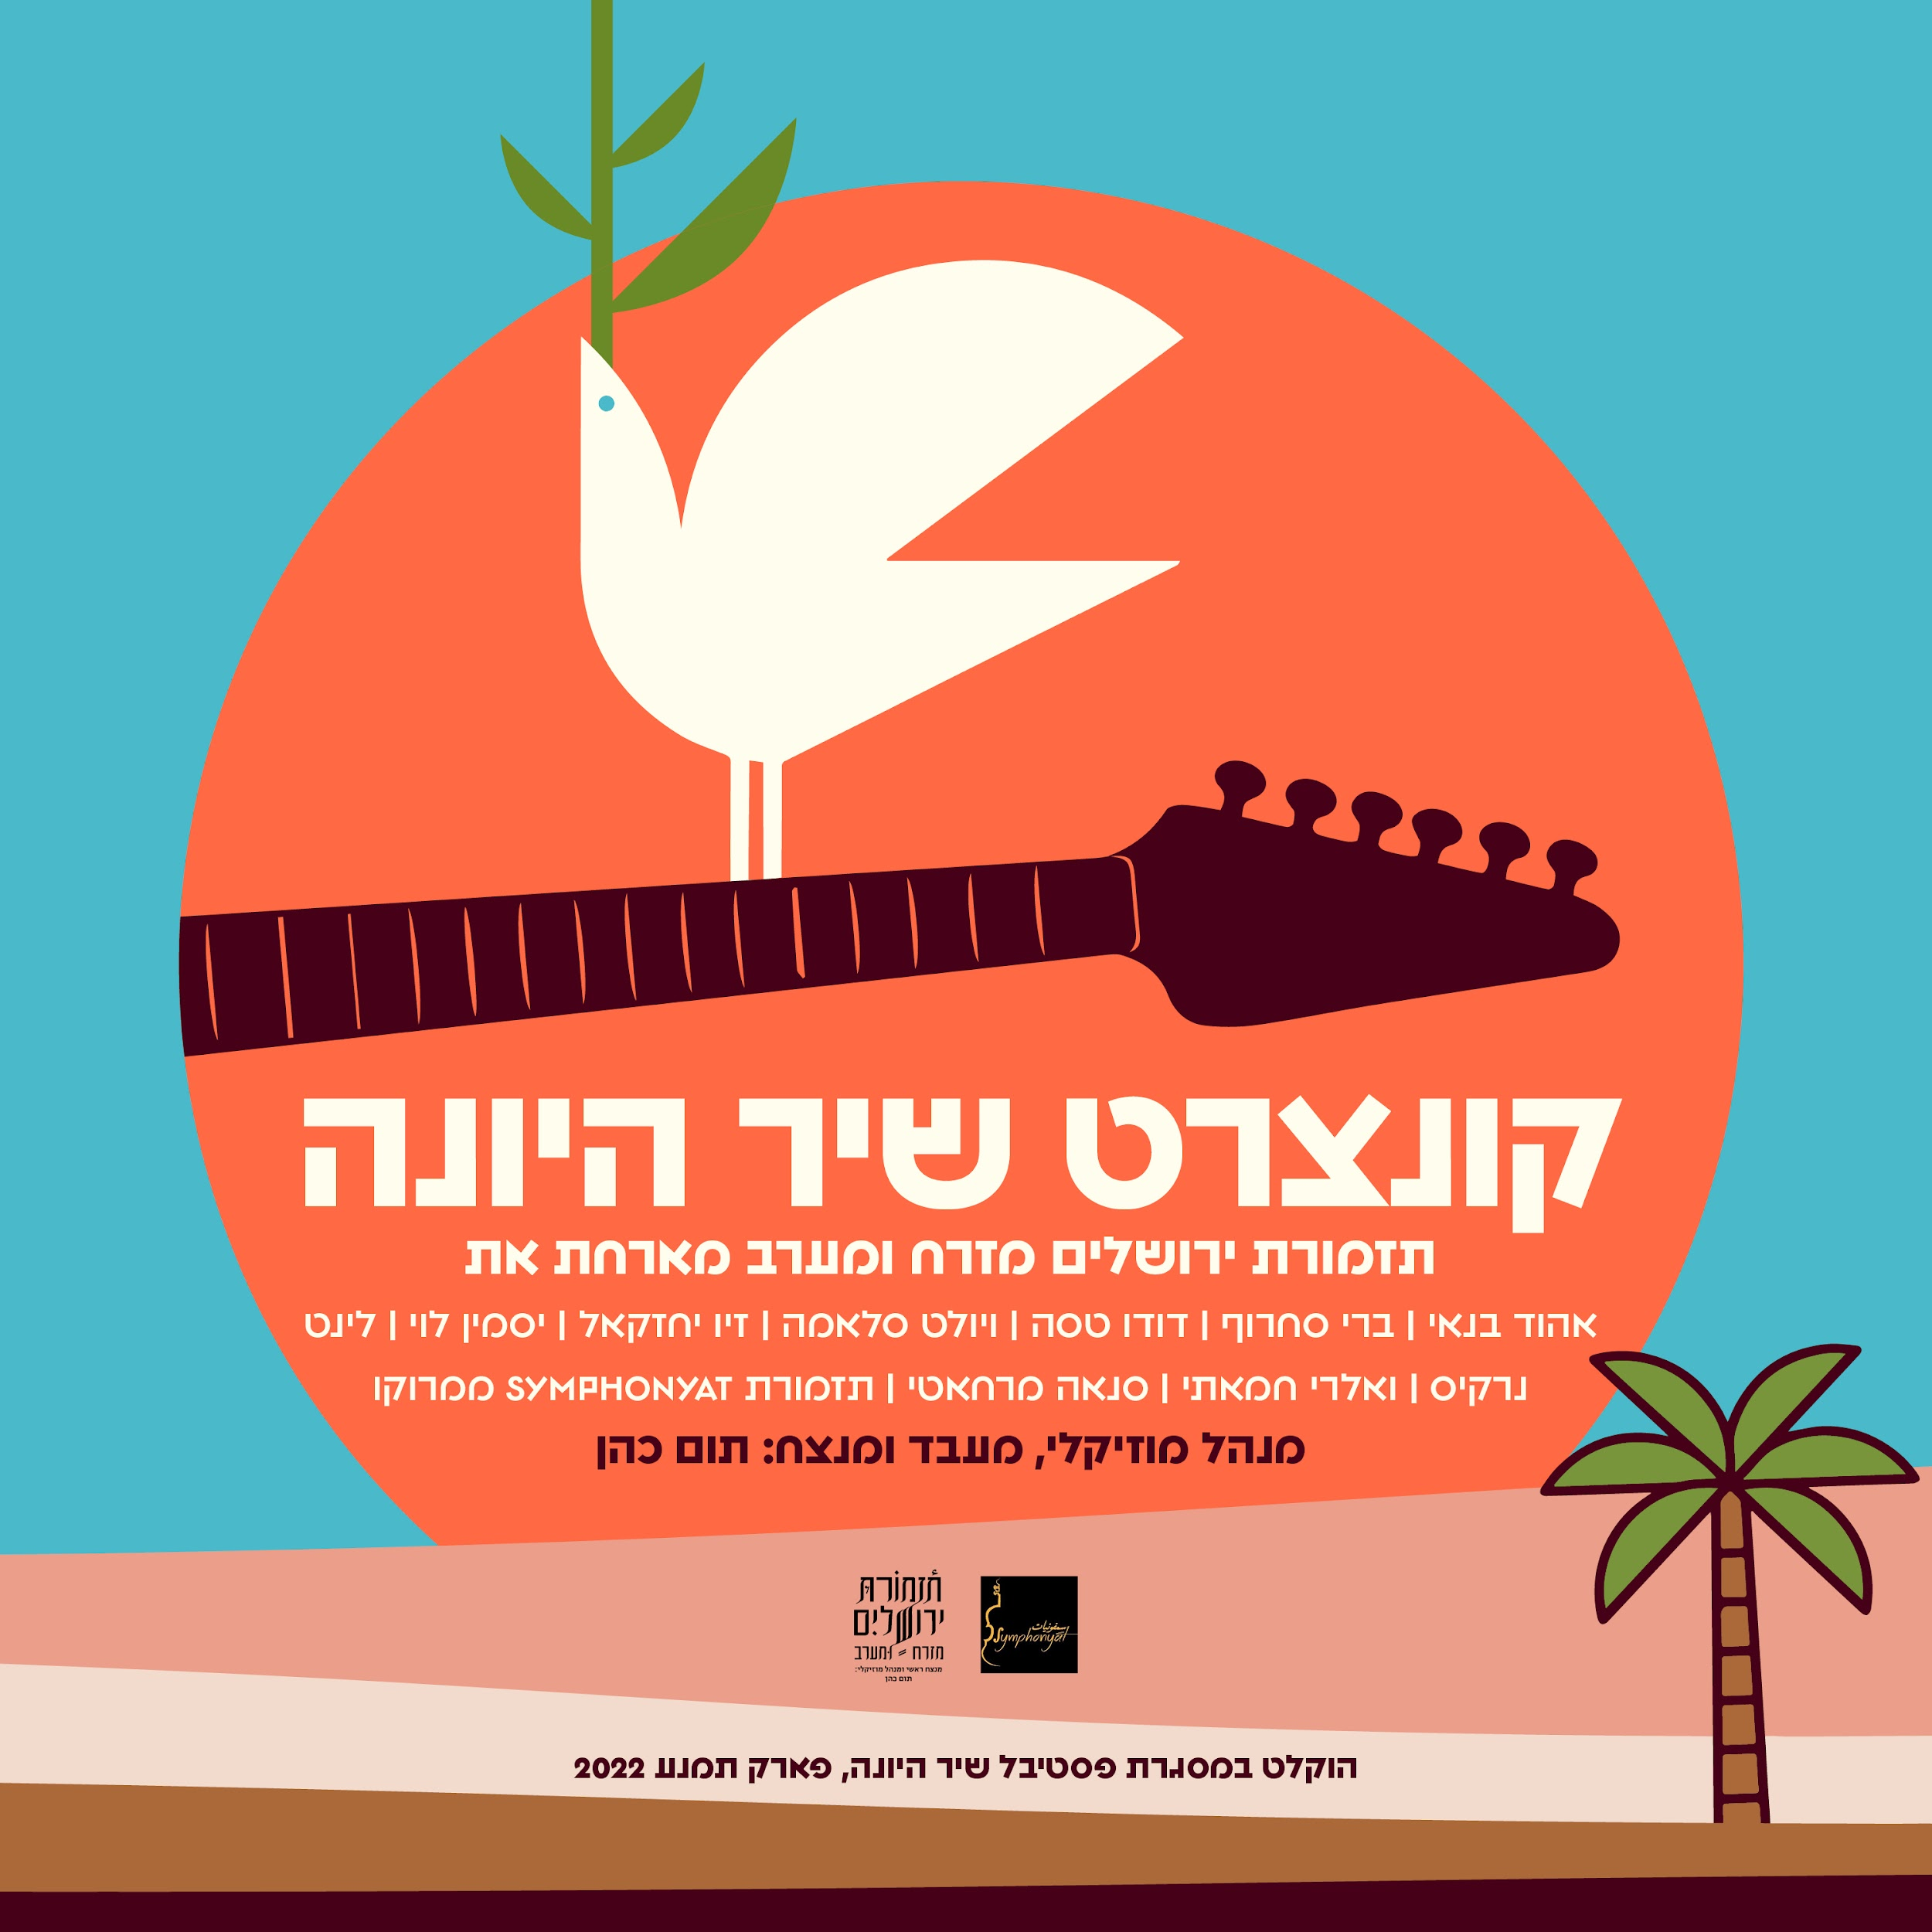
אלבום הופעה חדש של קונצרט שיר היונה, הקונצרט שהיה האירוע המרכזי של פסטיבל שיר היונה שנערך במרץ 2022 עלה היום לשירותי הסטרימינג. בקונצרט תזמורת ירושלים מזרח ומערב ותזמורת Symphonyat ממרוקו אירחו את ברי סחרוף, אהוד בנאי, דודו טסה, יסמין לוי, ויולט סאלמה, סמא שופאני (הוחלפה בהקלטה ע"י ואלרי חמאתי), זיו יחזקאל, לינט, נרקיס וסנאה מרחאטי
ב-3 במרץ 2022, במשולש הגבולות של ישראל-מצרים-ירדן, נערך קונצרט ענק שחגג את תנופת השלום שהביאו לאזור הסכמי אברהם. בנוכחות נשיא המדינה מר יצחק הרצוג, שר התרבות דאז מר חילי טרופר ומכובדים נוספים ממרוקו ומישראל, חברה תזמורת ירושלים מזרח ומערב לתזמורת סימפוניאט ממרוקו תחת ניצוחו של מאסטרו תום כהן, ואירחה סוללה ארוכה ונוצצת של סולניות וסולנים מישראל, מרוקו וטורקיה.
החיבור שנעשה על הבמה, בין בנות ובני כל הדתות והעדות מצא את דרכו גם אל התכנית האמנותית שהציגה קלאסיקות מישראל ומהמדינות השכנות. בזה אחר זה נוגנו שירים על זמניים בעיבודים חדשים ומרהיבים שחיבר מאסטרו תום כהן במיוחד לקונצרט זה. הקונצרט הוא ביטוי מוחשי לחזונה של תזמורת ירושלים מזרח ומערב ושל האמונה כי מוזיקה יכולה להוות גשר שאין שני לו בין מדינות, בין תרבויות ובין אנשים.
על מאסטרו תום כהן - זוכה פרס "Altin Objectif" היוקרתי בטורקיה 2021 - מנצח, מוזיקאי, מנהל אמנותי ומוזיקלי ויזם תרבות. תום כהן זוכה לאהדה והערכה ברחבי העולם בזכות יכולתו למזג סגנונות מוזיקליים ממזרח ומערב ליצירת המוזיקה של הלבנט - שפה מוזיקלית חדשה.
כהן, בעל הכשרה קלאסית ונטוע עמוק במסורות המוזיקה של צפון אפריקה ומדינות ערב, מחבר מוזיקאים מערביים וירטואוזים עם כלי נגינה ערבים. כך הוא מרחיב ומפיץ את השפה שפיתח לעוד תזמורות והרכבים מגוונים, כמו התזמורת הפילהרמונית הישראלית והתזמורות האחרות שהקים בישראל, מרוקו, בלגיה וקנדה.
כהן מבוקש כמנהל אמנותי וכיום הוא המנהל האמנותי של ערבסק, פסטיבל המוזיקה הערבית הבינלאומי של עכו הנערך מדי אוגוסט. מלבד עיבוד מוזיקה לתזמורות השונות שלו, כהן הוא גם מלחין מוזיקת קולנוע וטלוויזיה. הוא הלחין בין היתר יצירות עבור ספקטקל EPCOT המרהיב של דיסני, יריד האקספו של דובאי ופרויקט Rollo בטייוואן.

